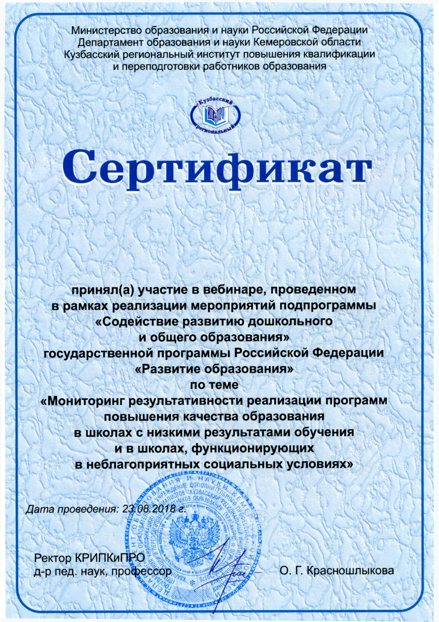

**«Фамилия»**

**«Имя» «Отчество»**